国際ロータリー第2560地区
新津中央ロータリークラブ週報
2018年10月 第2例会（第1351号） 例会場 割烹一楽

2018－2019年度 国際ロータリーテーマ BE THE INSPIRATION（インスピレーションになろう）
2018－2019年度 第2560地区テーマ 自らのロータリーストーリーを作りましょう
2018－2019年度 新津中央RCテーマ 例会・クラブ行事に参加しよう

●点鐘 新津中央RC会長 齋藤 嘉昭

●ソング ソングリーダー
我らの生業

●握手タイム

●お客様紹介
ゲスト いらっしゃいません
ビジター いらっしゃいません

●会長挨拶 新津中央RC会長 齋藤 嘉昭
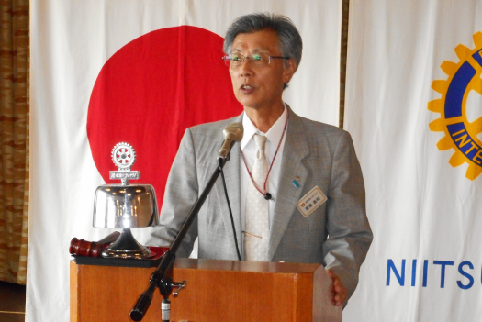

（要旨）
最近自衛隊の入隊基準が少し下がったようです。以前はBM（身長/体重）値が低いと入隊不可だったようですが、今は多少ゆるくなって、その辺は入隊後に鍛えるということなのでしょうか。

●卓上花紹介 川名 一弘
花 名／ホトトギス ユリ科
原 産 地／台湾 日本
生 産 地／新潟市南区白根 赤渋
花 言 葉／永遠

●幹事報告
・2019-２０20年度地区役員の委嘱状交付についてのお願い。
第3分区ガバナー補佐 目黒 正文君
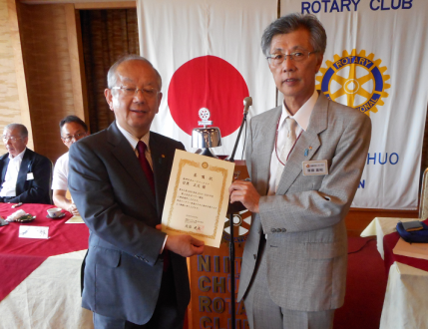

・国際ロータリー第２560地区2018-２０19年度地区大会記念ゴルフ大会を終えて
・第２５６０地区米山記念奨学生学友会総会開催のご案内 11月17日（土）
・面接官オリエンテーション・米山学友総会のご案内 11月17日（土）
・酒っ衆っ歩っポ 前売りチケット販売について（お知らせ）
・2018あきはなびまつり 開催の御礼
以上6点が届いております。

●委員会報告 ございません。

●お客様挨拶 ございません

●本日のプログラム
担当 赤井田 幸一
卓話をしていただきました。
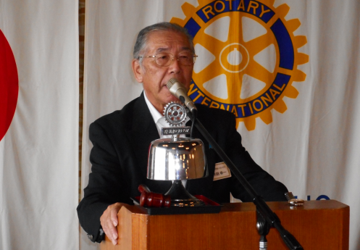

●出席報告
前回の訂正 欠席者10名中3名
メーキャップのため
75.87%に訂正
本日の出席 会員29名中 18名出席で
62.07％でした

●ボックス紹介
ニコニコボックス
◇赤井田幸一君本日の卓話ありがとうございました。いつ聞いても赤井田節は流石です。少しでも見習いたいです。
会長 齋藤 嘉昭 幹事 井浦 行重

◇本日は卓話担当ということで、何も考えては
いませんが思うままにお話しさせていただき
ます。失礼の段はおゆるしください。
赤井田 幸一本日の合計 3,000円
（累計65,500円）
米山ボックス
◇新津懸信会主催の10月18日の講演会は一楽さんです。交流懇親会もお願い致します。
本日の合計 1,000円
コインボックス 0円
（累計20,352円）
財団ボックス
◇本日財団BOXを廻させていただきました。ご協力ありがとうございます。
川名 一弘本日の合計 1,000円
コインボックス 2,662円
（累計23,401円）

●点鐘 新津中央RC会長 齋藤嘉昭

☆★☆★☆★☆★☆★☆★☆★☆★☆★☆★
国際ロータリー第2560地区 新津中央ロータリークラブ
創設 1978年10月2日
事務局 新潟県新潟市秋葉区新津本町3丁目1番7号
新津商工会議所内
TEL0250-22-0121 FAX0250-25-2332
例会場 新潟県新潟市秋葉区新津本町2丁目7番10号
割烹 一楽 TEL 0250-22-3155
例会日 毎週火曜日 12：30開始 13：30終了
会長 齋藤嘉昭 幹事 井浦行重
SAA 諸橋敏松 副SAA 渡邊嘉子
クラブ会報 髙橋健朗 坂爪慶
☆★☆★☆★☆★☆★☆★☆★☆★☆★☆★

